ТОС «СНЕГИРИ»
Куйтунское городское поселение
Как все начиналось
В 2008 году на территории Куйтунского городского поселения было создано местное отделение ВСМС, в структуру которого вошли Советы улиц. Общественное местное самоуправление было представлено Общественными организациями, Советами улиц, НКО.
Самым главным ресурсом в наших ТОСах, являются люди, которые хотят жить лучше. Таким образом, вовлекая жителей в свою работу, администрация поселения получает некоторые преимущества. Тосовцы, получившие возможность участвовать в деятельности органов местного самоуправления, более активно и полно участвуют в процессе самоуправления, граждане лучше понимают сложность проблем, с которыми сталкиваются в своей деятельности органы местного самоуправления; участие населения создает хорошие условия для роста новых лидеров общественности.
Каждый Совет улицы возглавляет председатель, в состав Совета вошли активные граждане, проживающие на улице и депутаты округа. В 2013 г. Советы улицы стали объединяться в ТОСы. Были созданы инициативные группы в разных уголках поселка Куйтун, которые занялись изучением деятельности ТОС в других регионах страны.
В 2013 г. глава администрации Куйтунского городского поселения Манух Г.А. побывала на большом Всероссийском семинаре г.Волгоград, где был представлен опыт работы ТОСов Волгоградской области. По возвращении домой, глава поселка собрала общественность и рассказала о передовом опыте Волгоградцев. Результаты не заставили себя ждать, тем более у куйтунцев уже были наработки.
Сегодня хочется рассказать о ТОС «Снегири», за время их деятельности по самоуправлению им многое удалось сделать и решить немало проблем.
В любом небольшом поселке жители друг друга знают десятилетиями, все злободневные проблемы решаются после обсуждения с соседями. Жители ТОС следят, чтобы дороги не разбивались большегрузными машинами, держат связь с ГАИ и администрацией поселения, а весной следят, чтобы дороги не размывались водой, отводят ручьи с дорог, прорубают лед (а раньше никому дела не было), отслеживают, чтобы на дорогу не сыпали мусор и не вывозили снег со двора жители.
Обязательно находится кто-то, кто проявляет активность, инициативу и организаторские способности, постепенно становясь лидером. Одним из таких людей стала Кирильчик Наталья Николаевна проживающая на улице Героев Чернобыля. Первой задачей для жителей ТОС «Снегири» в 2014 г. стало подключение к основной ветке водовода «Ан-Завод-Куйтун». Дополнительно приходилось проводить среди жителей разъяснительную работу, потому как не все хотели заводить воду в дома. И вот наконец, когда работы были закончены, а вода пришла в дома жителей улицы, это был по - настоящему праздник. Сегодня по прошествии 6 лет, люди благодарят Наталью Николаевну за упорство и новое качество жизни, которое пришло в их семьи.
Второй задачей Наталья Николаевна и ее помощники поставили перед собой и жителями, строительство новой спортивной площадки, весть о которой быстро облетела ближайшие улицы, и ВТОРОЙ ПРОЕКТ уже реализовывал весь ТОС «Снегири». Собрав собрание долго спорили, обсуждали место будущей территории площадки, наконец решили определить самое высокое место, у березовой рощи, откуда открывается живописное место на ст.Куйтун, с видом на озеро Золотое.
Оформили протокол собрания, написали заявление о выделении земельного участка под детскую игровую площадку и закипела работа. В первую очередь отсыпали площадку, под которую пришлось привезти 18 грузовых машин грунта. Члены Совета ТОС разработали проект и подали на рассмотрение депутатам городской Думы, общественные инициативы были поддержаны. Из средств «Народного бюджета» были выделены финансы на приобретение элементов детской спортивной площадки, к работе присоединились жители всех улиц, входящих в ТОС. Совместными усилиями была очищена территория под детскую площадку. Силами двух Советов – взрослого и детского началось огораживание территории. Помогали кто чем мог, кто финансами, кто строительным материалом. Позже, покрасили палисадник, установили спортивные снаряды. С тех пор шумная детвора проводила время на площадке, мамы, папы и бабушки приходили провести досуг с детьми. После школы собирались школьники, потянулось и взрослое население из ближайших ТОСов, теперь уже появилась потребность в установке нового спортивного оборудования.
И вновь закипела работа, в начале «пером», так как был объявлен областной конкурс на «Лучший проект ТОС Иркутской области». Уж очень хотелось Наталье Николаевне и ее помощникам построить дополнительно беседку, где смогли бы укрыться от палящего солнца и проливного дождя отдыхающие, установить качели, построить песочницу, спортивное оборудование, дав название проекту «Все для народа, все для здоровья детей».
Видимо, велико было желание ТОСовцев, но все же очень приятной неожиданностью стало известие об итогах конкурса, проект стал победителем областного конкурса среди городских поселений.
И вновь жители включились в работу: очистили березовую рощу, спортивную площадку, закупили краску, спортивное оборудование, покрасили ограждение. Женщины проявили творчество и креативность в строительстве песочницы, соорудив настоящий «автомобиль», беседку же красочно украсили героями из любимых мультфильмов детей. Появилась отличная идея времяпрепровождения, нарисовав аккуратно на столе беседки шахматную доску, чтобы на досуге потренировать ум, и наконец-то, отложив гаджеты, сыграть партию, другую с родителями, детьми и друзьями. Администрация Куйтунского городского поселения помогла установить спортивное оборудование по всем нормам и стандартам, и совместно с СКЦ «Кадинским» провести торжественное открытие обновленной площадки. На столь значимом событии для ТОС «Снегири», благодарственными письмами были отмечены спонсоры, дети и активные жители ТОС.
Сегодня жители полны новых планов, в реализации которых, им всегда окажет поддержку орган местного самоуправления.
p.s.Как видим, работа ТОС – объединяет и население, и органы власти, и бизнес-сообщество. Оно объединяет и формирует у подрастающего поколения базовые социальные навыки и ценности, и серьезная работа по выявлению «болевых точек» территории и участию в разработке и реализации решений местных вопросов.

Моб.тел. председателя ТОС «Снегири» Кирильчик Н.Н. 89025482906

Отсыпка грунта на будущей площадке

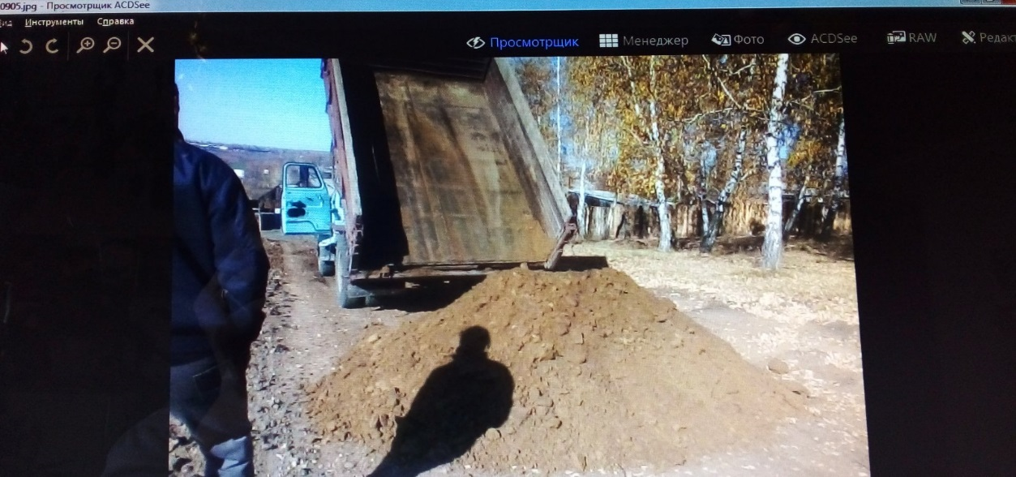

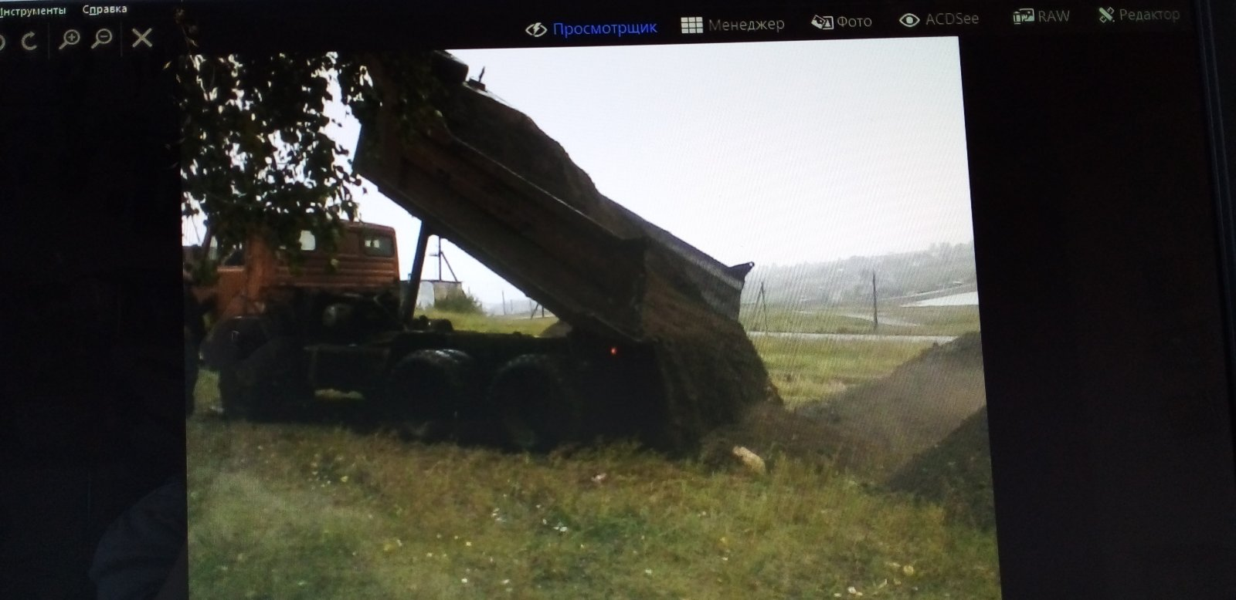

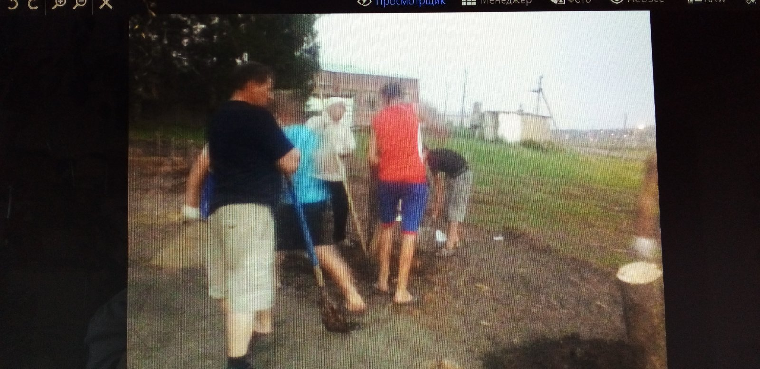
Участие жителей в строительстве и покраске палисадника
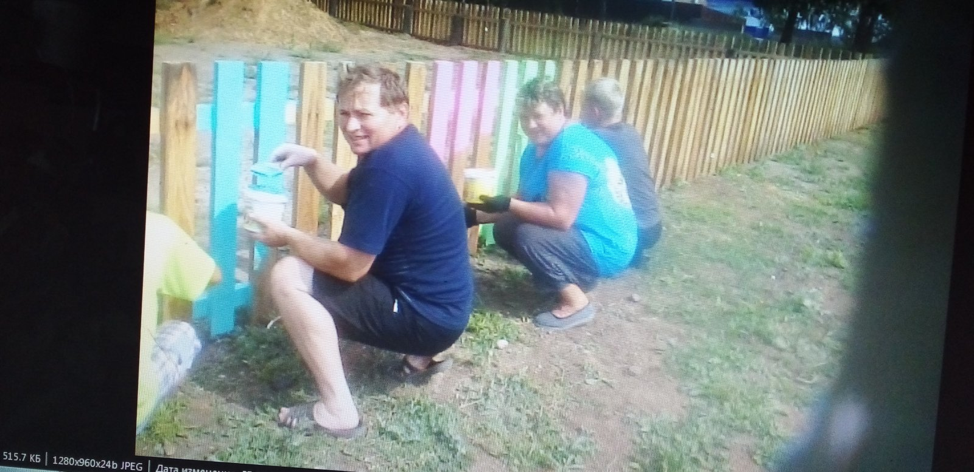
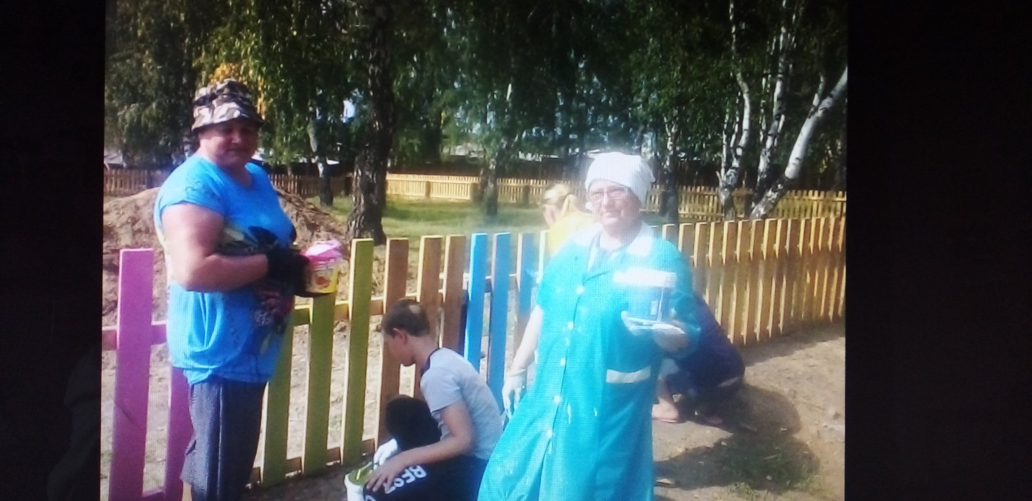
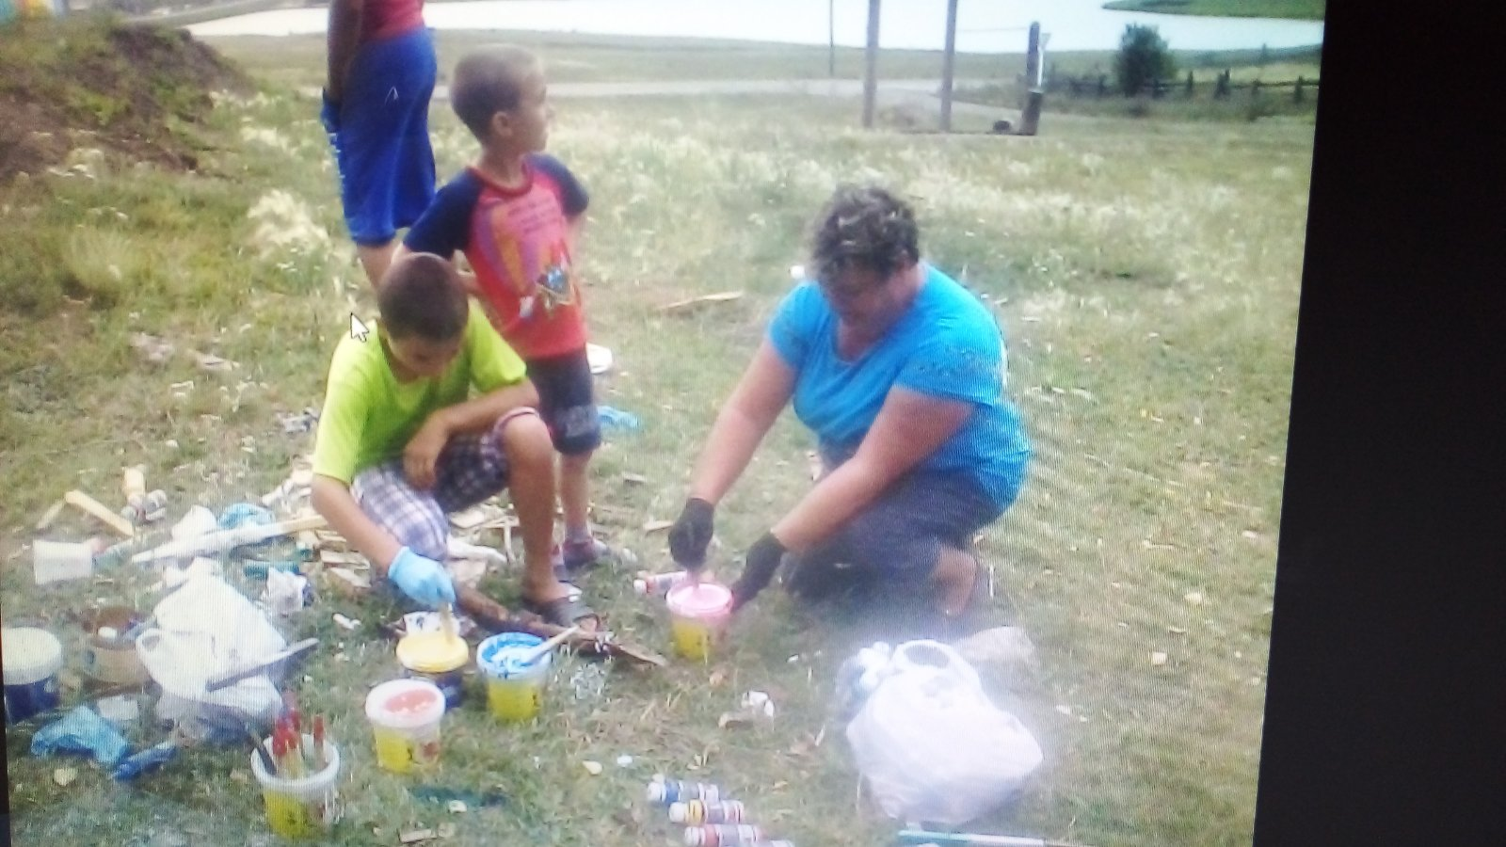

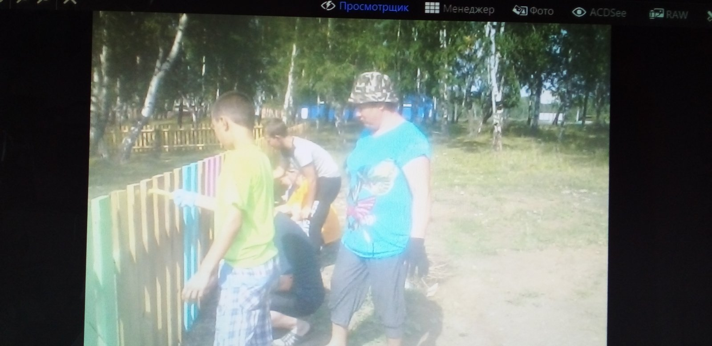

Участие команды от ТОС «Снегири» в поселковом туристическом слете
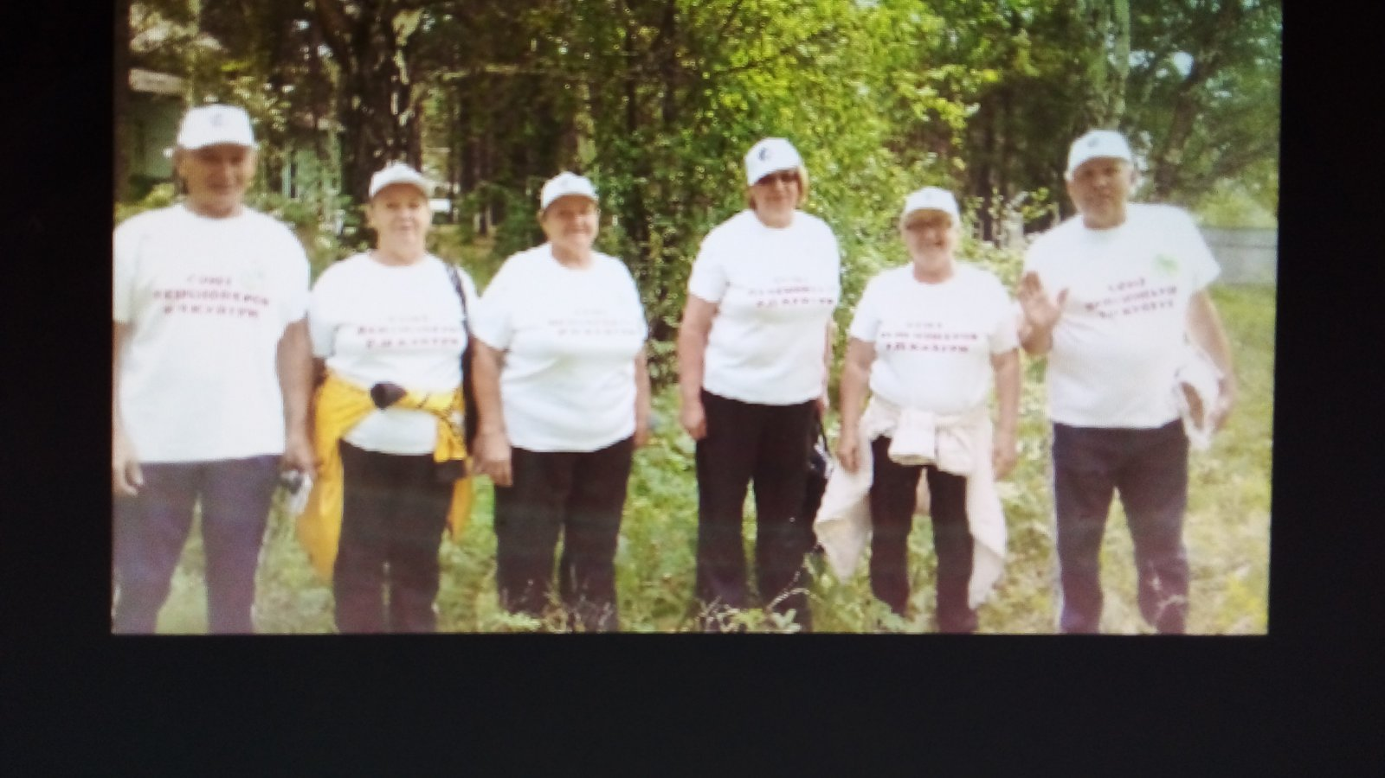
Команда ТОС в областном конкурсе пенсионеров
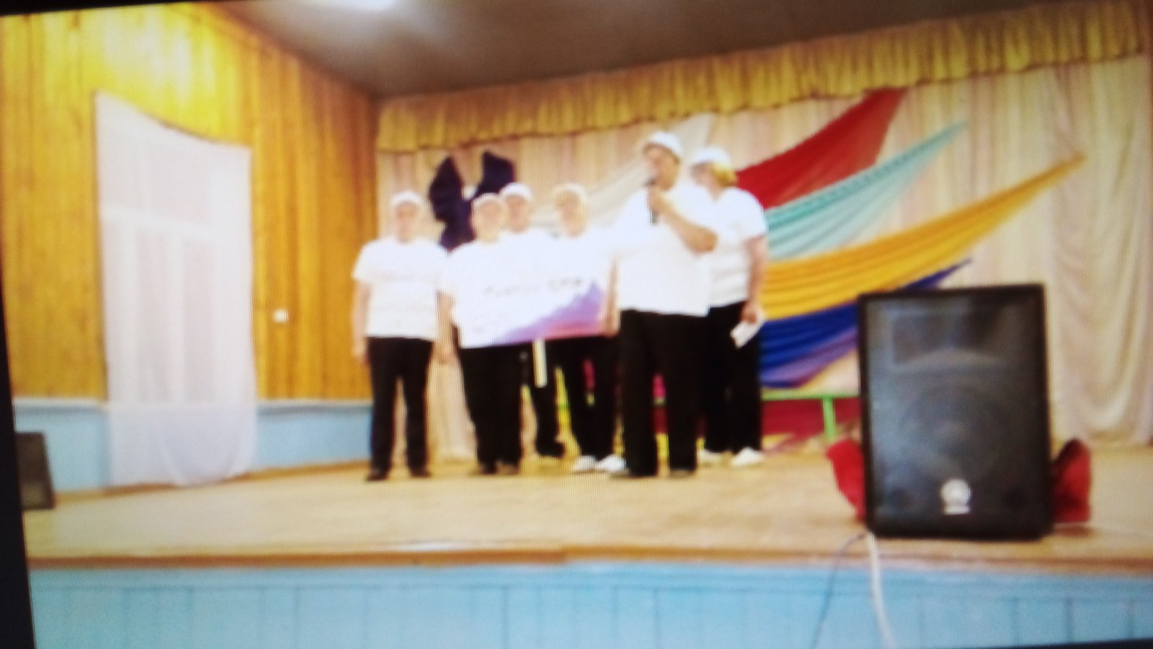

Участие ТОС в поселковом конкурсе рыбаков
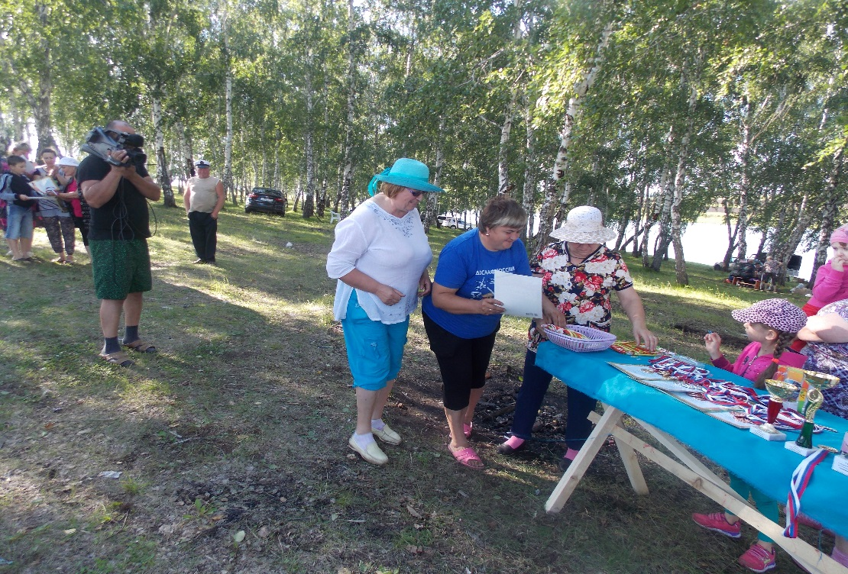

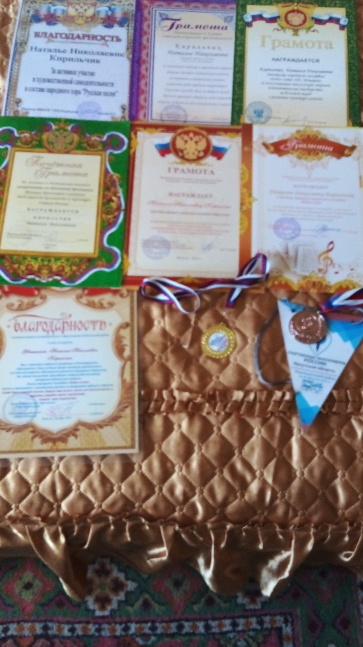

2020 год – участие жителей в обновлении спортивной площадки

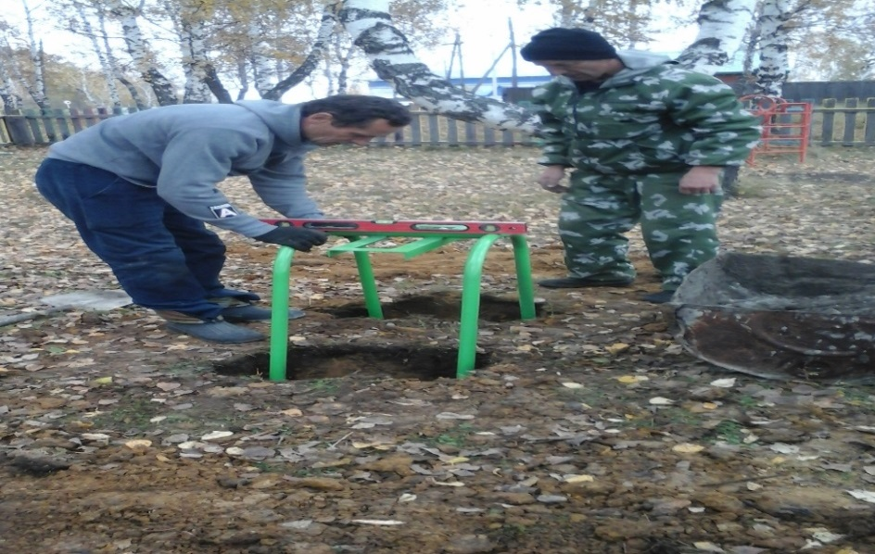
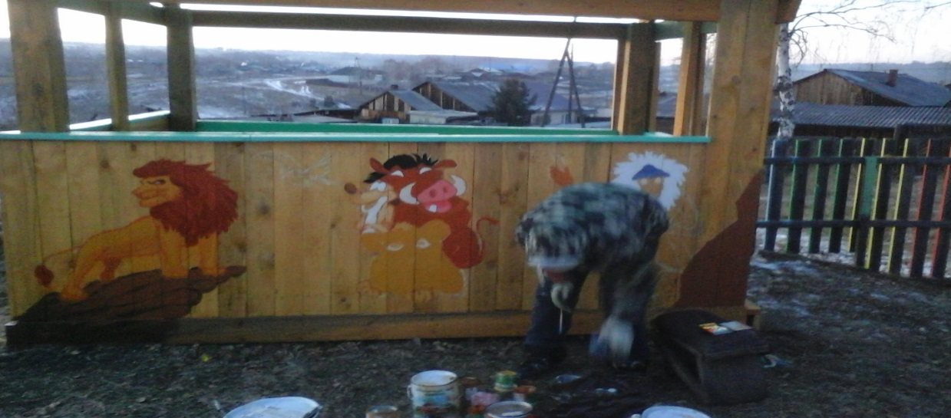
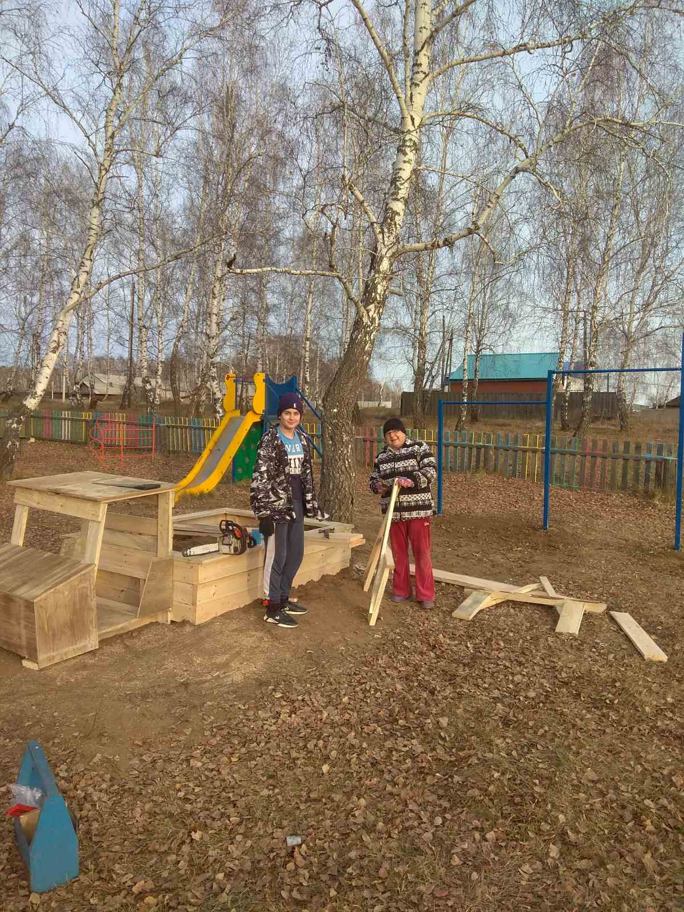

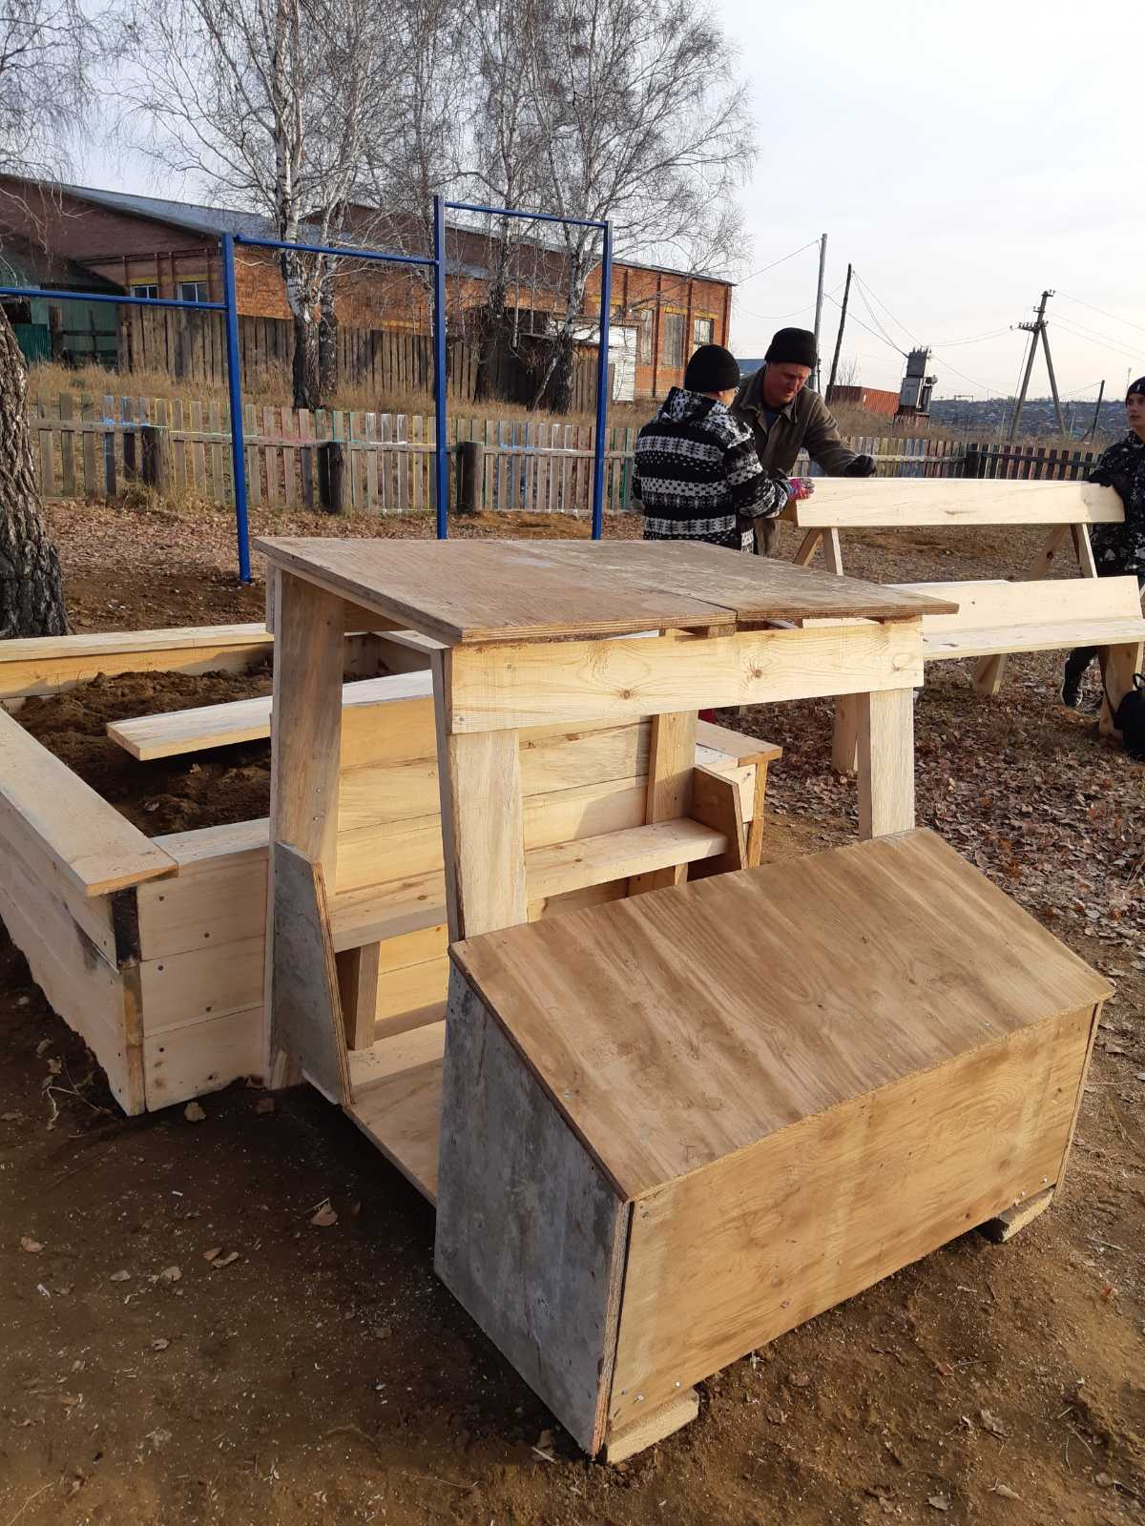
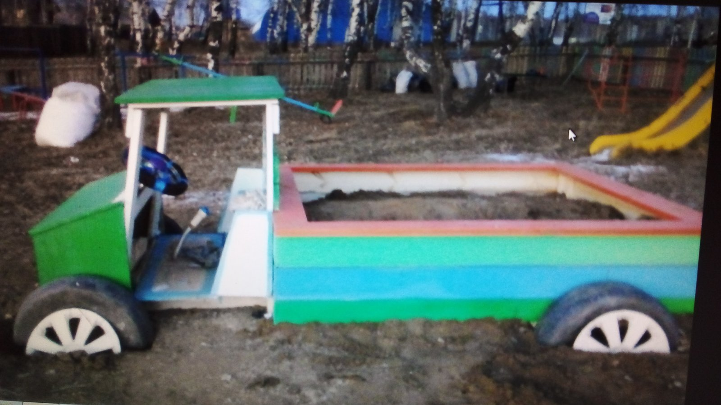
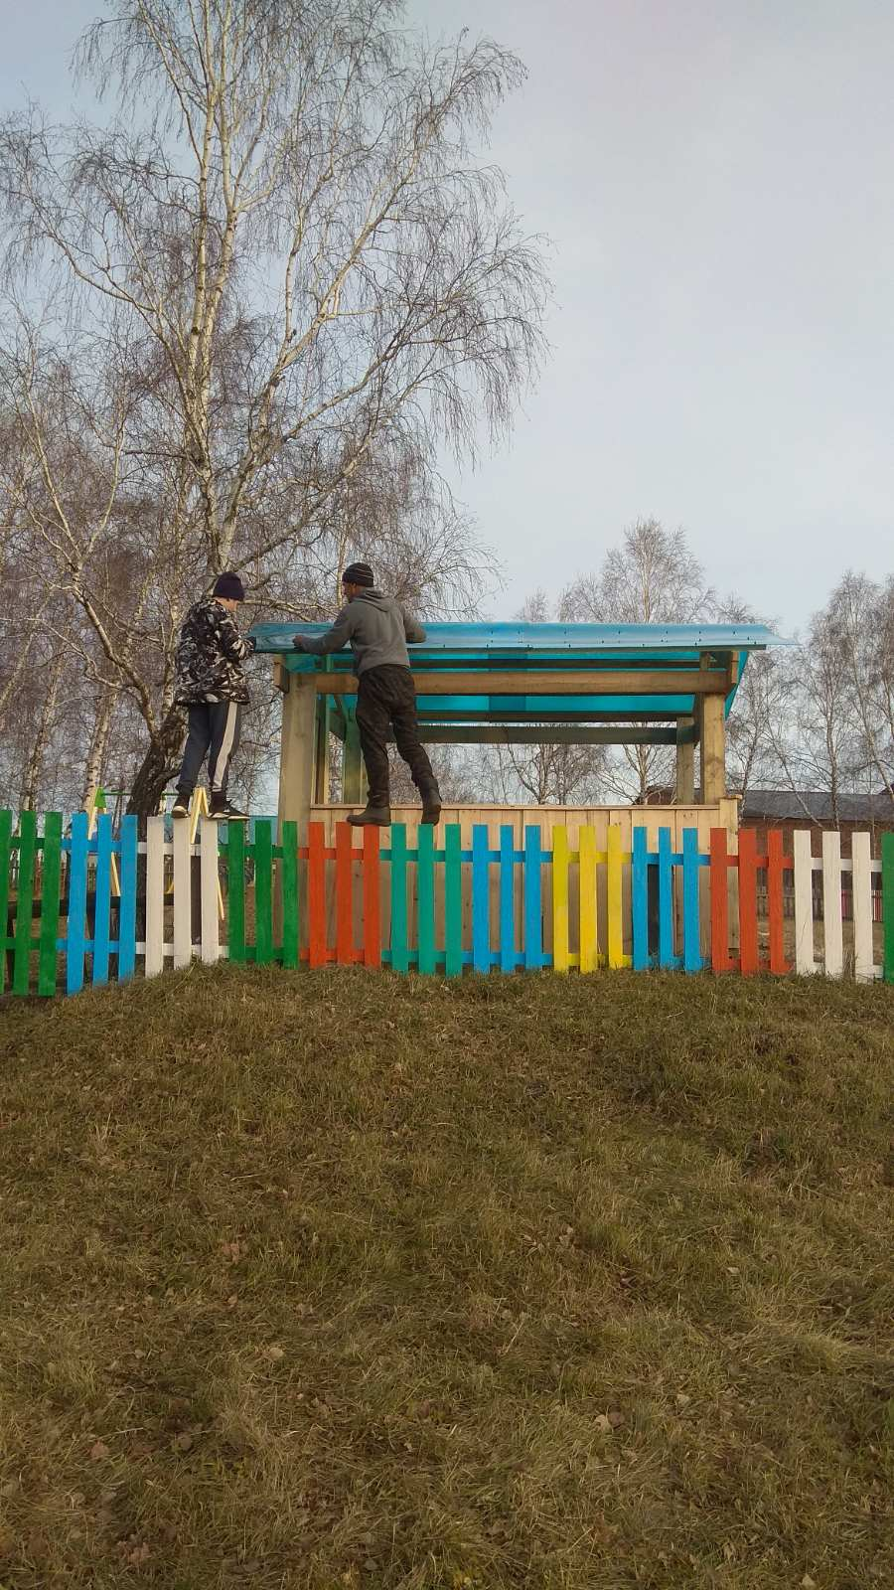
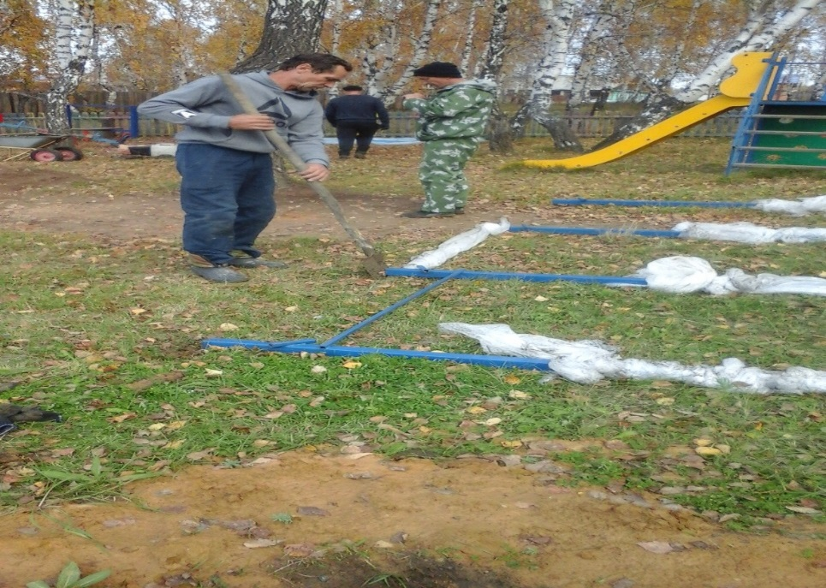
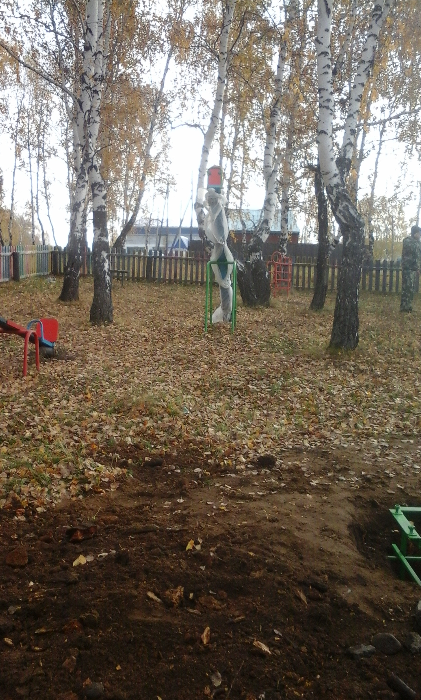
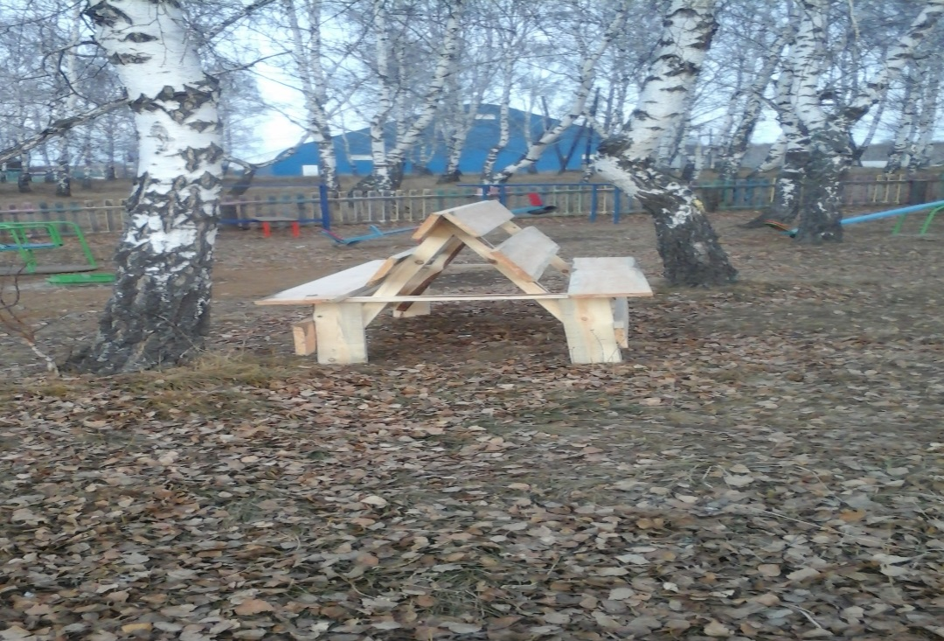
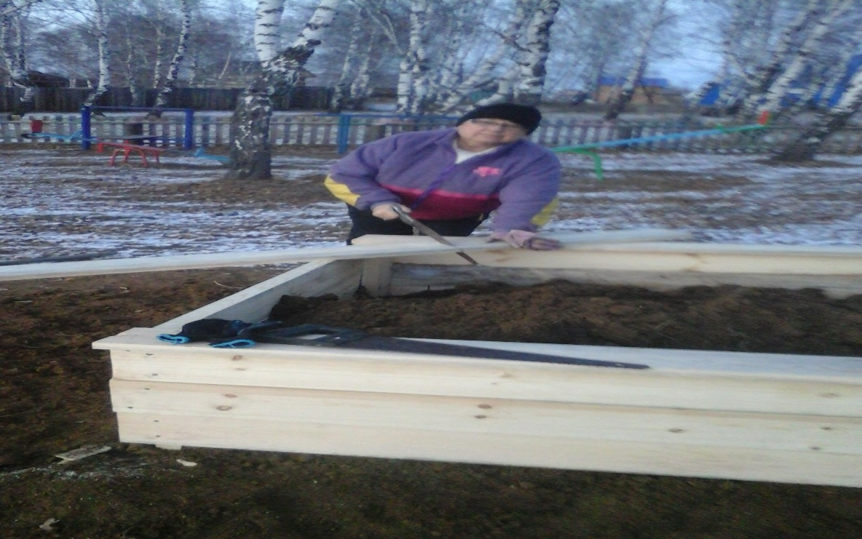
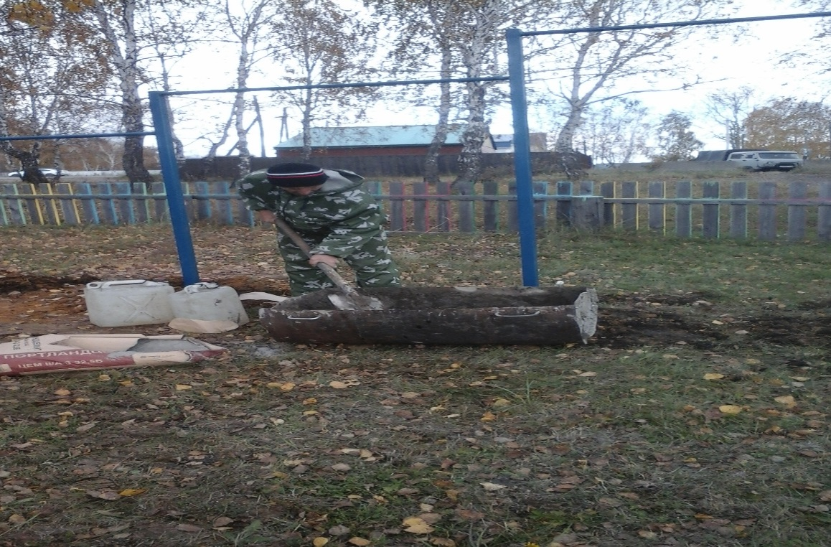
Торжественное открытие площадки
